 | 文 档 编 号 | 产品版本 | 密级
 | SJTU-RJ-2018-03-31-01 | V1.0 | 保密
 | 项目名称：基于安卓平台的番茄钟app开发 |  | 共 页

基于安卓平台的番茄钟app开发项目概要设计说明书
(仅供内部使用)

文 档 作 者： ______王正龙__________ 日期：2018/04/21
审 核 人 员： ______________________ 日期：___/___/___
批 准 人 员： ______________________ 日期：___/___/___



Error: Reference source not found信息安全工程学院
网络与嵌入式系统实验室
版权所有 不得复制

目录

目录 2
1. 引言 6
1.1 编写目的 6
1.2 项目背景 6
1.3 定义 6
1.4 参考资料 8
2. 任务概述 8
2.1 目标 8
2.2 运行环境 9
2.2.1 设备要求 9
2.2.2 网络环境 9
2.2.3 支持软件 10
2.2.4 控制 10
2.3 需求概述 10
2.4 条件与限制 10
3. 总体设计 11
3.1 基本设计概念 11
3.2 处理流程 12
3.3 总体结构 12
3.4 人工处理过程 13
3.5 尚未解决的问题 13
4. 用例说明 13
4.1 系统角色 13
4.2 用例索引 14
4.2.1 用例U01新建、修改任务 14
4.2.2 用例U02/设置计时 15
4.2.3 用例U03/反馈统计信息 17
4.2.4 用例U04/备份与还原数据 19
4.2.5 用例U05/设定界面选项 20
5. 接口设计 22
5.1 用户接口 22
5.2 外部接口 22
5.2.1 用户界面 22
5.2.2 软件接口 25
5.2.3 硬件接口 25
5.2.4 与其他系统接口 26
5.3 内部接口 26
6. 数据结构设计 28
6.1 逻辑结构设计 28
6.2 物理结构设计 29
6.3 数据结构与程序的关系 29
7. 运行设计 30
7.1 运行模块的组合 30
7.2 运行控制 30
7.3 运行时间 30
8. 出错处理设计 31
8.1 出错输出信息 31
8.2 出错处理对策 31
9. 安全保密设计 31
10. 维护设计 32

摘要
摘 要: 本文档是番茄钟app项目的概要设计说明书，全面描述了系统第一阶段中的设计考虑，从运行环境、需求概述、条件和限制方面对项目任务进行了概要的说明。
本文档使读者对本系统的基本概念及功能有了一个初步的了解，同时也知道了本文的大体结构。之后，本文对各个部分的概要设计做了相当详尽的介绍，对整个系统的结构已有一定的涉及。通过阅读本文档，本小组的开发人员可以对本项目的系统结构，和每个模块的功能有更深层次的了解。
关键词:番茄钟 设计概要
缩略语说明：无

版本历史
姓名 | 日期 | 更改内容 | 版本
王正龙 | 2018.4.21 | 创立此文档，撰写相关内容 | V1.0

项目小组
职务 | 姓名 | 学号 | 职责
组长 | 王正龙 | 515030910102 | 项目策划与监控，组织统筹，部分开发文档撰写，软件详细设计，软件编写
组员 | 翟拙存 | 515030910141 | 项目策划，美工设计，界面设计及改进，部分开发文档撰写，软件编写
 | 李玮腾 | 5140219262 | 项目可行性研究，撰写可行性研究文档，部分开发文档撰写，软件编写
 | 王晨奕 | 515030910362 | 项目任务说明书撰写，部分开发文档撰写，软件编写及测试，软件素材收集

引言

编写目的
该项目的需求规格说明书的目标读者是本项目的开发者和项目的监督者。目的在于使读者明确项目开发的基本目标、项目的性质、项目的相关背景，并作为项目的设立及其合理性的文本依据。本文对项目的目标与合理性进行初步分析之后，做出相应的项目计划。
本需求规格说明书简要介绍“基于安卓平台的番茄钟app开发”项目的目的，并预估项目进度，向设计人员说明设计的目标和希望得到的结果，并给出设计框架，为后面的详细设计阶段打下坚实基础。

项目背景
a、项目名称：番茄钟
b、项目任务提出者：李玮腾
开发者：王正龙、王晨奕、翟拙存、李玮腾
软件实现单位：上海交通大学网络空间安全学院番茄钟app开发小组
用户：android手机用户
c、开发用操作系统：windows 7/10，macOS High Sierra
开发工具：Android Studio
Android Studio 是一个Android集成开发工具，基于IntelliJ IDEA，该工具提 供了集成的 Android 开发工具用于开发和调试
开发语言：java
支持服务：阿里云
番茄钟软件预计拥有数据同步功能，需要借助阿里云的服务器服务。
其他说明：本项目独立开发，部分模块参考日程管理类软件

定义
app：应用程序，Application的缩写

SQLite：SQLite是一款轻型的数据库，是遵守ACID的关系型数据库管理系统，它包含在一个相对小的C库中。它是D.RichardHipp建立的公有领域项目。它的设计目标是嵌入式的，并且目前已经应用于很多嵌入式产品。它占用资源非常的低，在嵌入式设备中，可能只需要几百K的内存就够了。它能够支持Windows/Linux/Unix等等主流的操作系统，同时能够跟很多程序语言相结合，比如 Tcl、C#、PHP、Java等，还有ODBC接口。比起Mysql、PostgreSQL这两款开源的世界著名数据库管理系统来讲，它的处理速度比他们都快。

番茄钟：即番茄(钟)工作法，是指把任务分解成半小时左右，集中精力工作25分钟后休息5分钟，如此视作种一个“番茄”。哪怕工作没有完成，也要定时休息，然后再进入下一个番茄时间。收获4个“番茄”后，能休息15至30分钟。

四象限法则：是时间管理理论的一个重要观念：应有重点地把主要的精力和时间集中地放在处理那些重要但不紧急的工作上，这样可以做到未雨绸缪，防患于未然。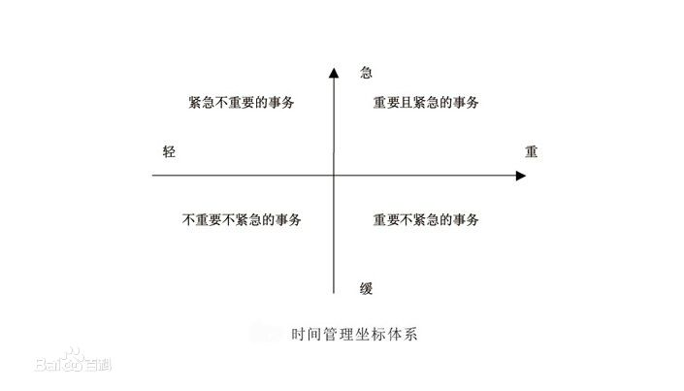
第一象限包含的是一些紧急而重要的事情，这一类的事情具有时间的紧迫性和影响的重要性，无法回避也不能拖延，必须首先处理优先解决。它表现为重大项目的谈判，重要的会议工作等。
第二象限不同于第一象限，这一象限的事件不具有时间上的紧迫性，但是，它具有重大的影响，对于个人或者企业的存在和发展以及周围环境的建立维护，都具有重大的意义。
第三象限包含的事件是那些紧急但不重要的事情，这些事情很紧急但并不重要，因此这一象限的事件具有很大的欺骗性。很多人认识上有误区，认为紧急的事情都显得重要，实际上，像无谓的电话、附和别人期望的事、打麻将三缺一等事件都并不重要。这些不重要的事件往往因为它紧急，就会占据人们的很多宝贵时间。
第四象限大多是些琐碎的杂事，没有时间的紧迫性，没有任何的重要性，这种事件与时间的结合纯粹是在扼杀时间，是在浪费生命。发呆、上网、闲聊、游逛，这是饱食终日无所事事的人的生活方式。

白噪音：白噪音是指一段声音中的频率分量的功率在整个可听范围（0～20KHZ）内都是均匀的。这种声音对各个年龄层的人来说，都可以起到一定声音治疗作用，是一种“和谐”的治疗声音。也有人感觉“白噪音”听上去有些许刺耳，而一定音量下的白噪音可以治愈一些多动患儿的精神集中能力障碍。一些专家学者称“白噪音”实际上是大自然给予我们的一个声音暗示，它可以起到辅助治疗一些神经系统疾病的作用。

IDEA：即IntelliJ IDEA，是java语言开发的集成环境，支持智能代码助手、代码自动提示、重构、J2EE支持、各类版本工具(git、svn、github等)、JUnit、CVS整合、代码分析、 创新的GUI设计等方面的功能。IDEA是JetBrains公司的产品，它的旗舰版本还支持HTML，CSS，PHP，MySQL，Python等，免费版只支持Java等少数语言。

参考资料
[1] UML for Java Programmers中文共享版, 原著：Robert Cecil Martin, 翻译：Wanghaibo; Melthaw Zhang; Orient Sun; LishiFeng.
[2] UML 2与Rose建模——从入门到精通/李波主编. -北京：清华大学出版社，2016
[3] 上海交通大学信息安全工程学院-可行性与计划阶段-番茄钟app项目任务说明书v2, 王晨奕
[4] 上海交通大学信息安全工程学院-可行性与计划阶段-番茄钟app可行性研究报告, 李玮腾
[5] 上海交通大学信息安全工程学院-需求分析阶段-番茄钟app需求规格说明书v1.2，翟拙存、王正龙

任务概述

目标
本项目意在编写出一款带有事务管理、基于番茄工作法的软件。
在番茄钟模块，软件会按照番茄钟的方式来帮助用户集中注意力在当前事务上。在25分钟的工作段内，界面显示剩余的工作时间，并且根据需要，用户可自行添加语句和图片用以激励，用户使用手机时软件会给予提醒信号；当工作段结束，软件会告知用户需要休息5分钟。按照这样模式运行一个周期，用户将会收获一枚“番茄”，并相应地添加到对应的事务中，否则用户将会颗粒无收。在此基础上，本项目的附加任务是提供白噪音服务，借以辅助用户抵抗外界干扰，提高工作效率。
在事务管理模块，用户能够添加多个需要完成的事务，通过输入事务名称，截止日期，软件即可生成最基础的一项任务，如果用户仅使用番茄钟模块，则“番茄”自动添加至“默认”任务中。在此基础上，软件提供了“紧急”和“重要”两个评分项。通过拉动图标，用户能够对所添加的事务作出“当前任务是否紧急”和“当前任务是否重要”的评分判断。软件会根据这两项评分指标对当前事务的优先顺序作出合适的排列，在用户没有输入这两个评分项时，默认值为0。同时，软件会设计算法计算事务的截止日期以及当前的“番茄”数量，当用户的时间投入明显少于事务的所需时间时，软件会提醒用户，并提供建议的投入时间。
本项目的附加任务是能够提供一个图表页，用以反映用户当日对每一个添加事务的投入时间，帮助用户更直观的观察自己的时间管理状况。
软件的业务逻辑为：
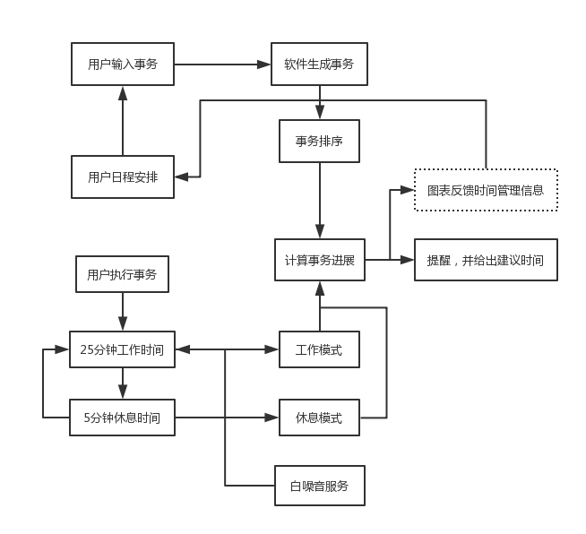

运行环境

设备要求
操作系统：Android
支持环境：Android Emulator / Android 操作系统手机
数 据 库：Realm数据库
开发工具：
（1）建模工具：Rational Rose 2007, PowerDesigner 16.5
（2）编程工具：Android Studio 3.0, IntelliJ IDEA Community Edition 2018.1 x64

网络环境
本软件不需要网络支持。

支持软件
测试支持软件：Android Studio 3.1.1 Build #AI-173.4697961, built on April 4, 2018
Java环境：JRE: 1.8.0_152-release-1024-b02 amd64
JVM: OpenJDK 64-Bit Server VM by JetBrains s.r.o

控制
在Android Emulator上测试时使用鼠标和键盘输入控制，成品通过手机触屏进行控制。

需求概述
在现代社会，手机依赖引发的注意力分散以及拖延症越来越为人诟病，有相当大的手机用户受到上述的干扰，但是因为行为惯性导致无法有效地纠正。番茄钟项目希望能够为这一部分用户提供一种辅助工具。短期而言，番茄钟作为效率类的app能够帮助用户将注意力集中在当前的事务上并快速完成；长期来说，番茄钟试图纠正用户手机依赖的行为，养成较强的自制力和良好的生活习惯。本软件需具体实现的功能如下：
任务处理模块：由用户新建、修改任务，设置任务的具体信息，设置任务的重要性程度并可以按重要性程度对其进行排序。
计时模块：由用户从每个任务中设置计时，计时顺利结束可收获一枚番茄并记录在任务中。同时用户可以单独使用计时功能。
提醒反馈模块：由用户对任务设定在规定时间提醒，在特定时间反馈任务执行信息和对之后的任务执行计划有所推荐。

条件与限制
本项目由项目小组自发开发，没有固定的项目经费来源。书籍及其他一些资料除有图书
馆借阅外，购买的书籍以及印制的资料均须小组成员自己承担。网上所查资料，下载所需费
用也有小组成员自己承担。
此软件系统开发旨在为用户提供便利，为技术交流作出贡献，不用于商业出售。

总体设计

基本设计概念
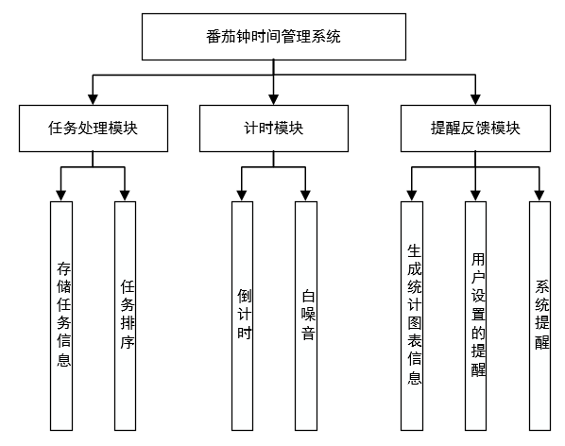

处理流程
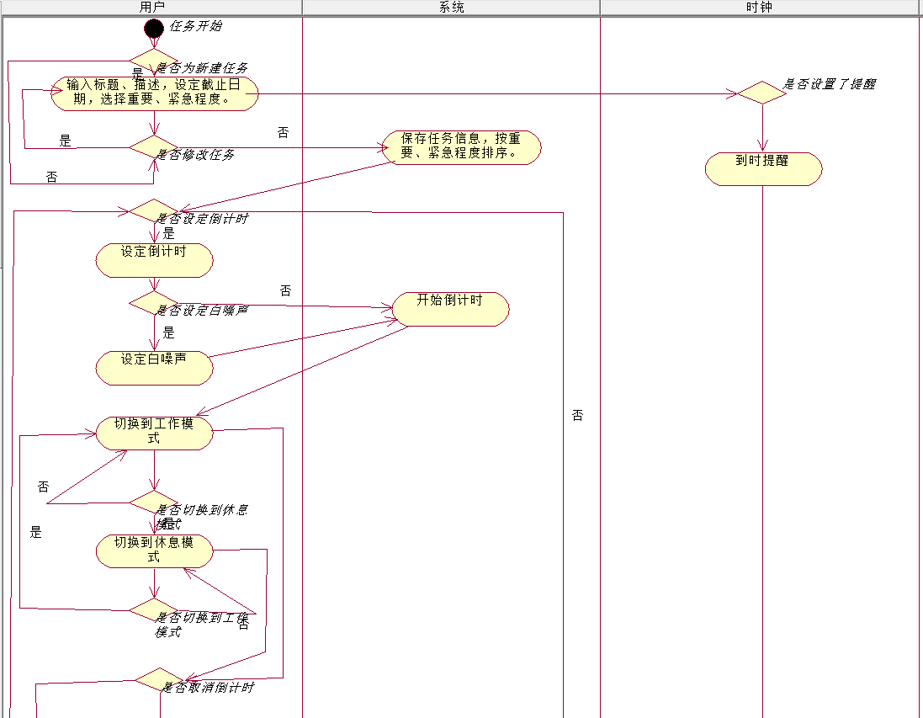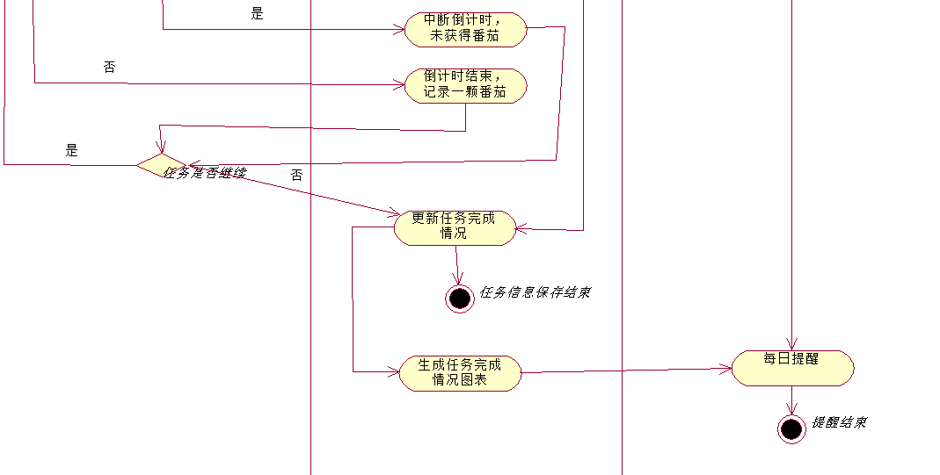

总体结构
系统的总体结构定义如下：

人工处理过程
- 用户需要新建、修改任务并自主设置紧急、重要程度。
- 用户需要自主设置计时模块。
- 用户需要自主设置任务提醒。
- 如使用备份、恢复任务模块需要用户自主进行操作。
- 用户需要自主设置网格、列表显示，在未设置自动切换夜间模式时需要自主选择夜间、白天模式。

尚未解决的问题
如何较为细致、有效地对今后的任务进行计划生成推荐，如何用更有效的方式反馈。

用例说明

系统角色
用户：输入新事务的标题和描述，定义新事务的重要与紧急程度，选择所需的语句和图片对自己进行激励，可以创建一个新事务。对已有事务可以进行编辑修改。可以将已有事务标记为已完成。设定新的番茄时钟倒计时，选择白噪音服务。获得图表反馈时间管理信息，获得提醒和建议。在用户设置好的时间向用户发出提醒。在每天固定的时间向用户发出反馈信息和建议的提示。

用例索引
顺序号 | 用例编号 | 用例名称 | 业务编号 | 业务名称
 | U01 | 新建、修改任务 | F01 | 用户添加任务
 | U02 | 设置计时 | F02 | 用户执行任务
 | U03 | 反馈统计信息 | F03 | 用户查看任务信息
 | U04 | 备份与还原数据 | F04 | 用户备份、还原任务
 | U05 | 设定界面选项 | F05 | 用户个性化界面

用例U01新建、修改任务
用例名称 | 新建、修改任务 | 用例编号 | U01 | 设计者 | 王正龙
对应业务 | 新建任务、修改任务信息、标注是否完成、设定提醒 | 业务编号 | F01 | 调查者 | 王正龙
用例描述 | 主要是针对用户任务的建立和基础设置的修改。用户建立任务，填入相关设定,可以开始维持一个任务的执行状态。建立任务后可以：  1、输入标题、描述，设置截止日期，选择重要、紧急程度。  2、在必要的情况下修改上述设定。  3、设置到时提醒。  4、手工设置已完成。

参与角色及权限
用户：拥有新建、修改、标注是否完成、设定提醒的权限。

用例分解图
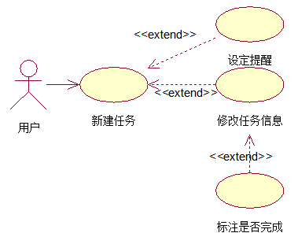

活动图
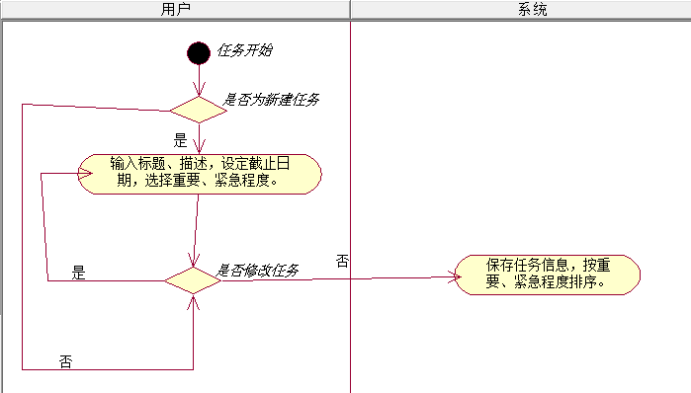

用例U02/设置计时
用例名称 | 设置计时 | 用例编号 | U02 | 设计者 | 王正龙
对应业务 | 设定倒计时、设定白噪音、切换工作/休息模式 | 业务编号 | F02 | 调查者 | 王正龙
用例描述 | 主要是针对用户开始进行任务时信息的维护。对已经建立的任务，可以通过设定倒计时、设定白噪音、切换工作/休息模式的流程不断地增加任务工作进度：  1、设定倒计时间。  2、开始计时，可以切换工作模式（计时）、休息模式（暂停计时）和停止工作（放弃继续计时）。  3、通过计时结果来更新任务进度、是否已完成等信息

参与角色及权限
用户：拥有设置倒计时长，设置使用白噪音功能，切换工作、休息模式的权限。

用例分解图

活动图
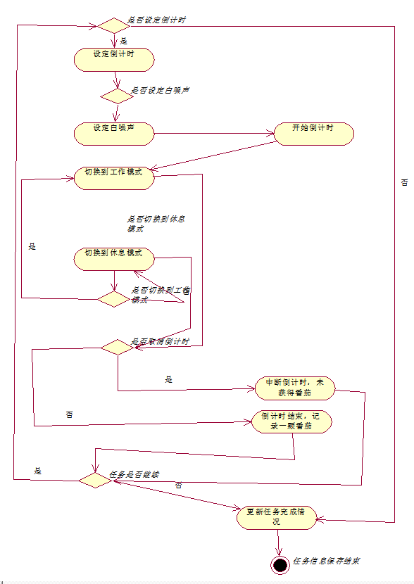

用例U03/反馈统计信息
用例名称 | 反馈统计信息 | 用例编号 | U03 | 设计者 | 王正龙
对应业务 | 查看统计信息 | 业务编号 | F03 | 调查者 | 王正龙
用例描述 | 主要是针对用户当日的任务进行情况与预期完成情况的对比统计，对用户次日的任务投入做出反馈建议，以及能让用户查看已建立的任务信息。  1、按重要、紧急程度，投入时间与计划时间的比较等方面做出反馈建议。  2、在每天特定时间向用户通知建议。  3、可以让用户看见任务完成情况的详细信息。

参与角色及权限
用户：拥有查看统计信息的权利。

用例分解图
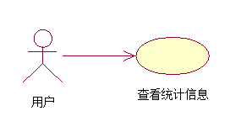

活动图
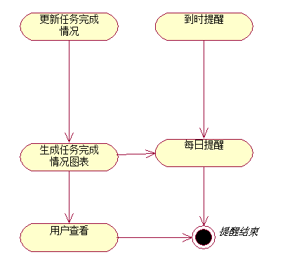

用例U04/备份与还原数据
用例名称 | 备份与还原数据 | 用例编号 | U04 | 设计者 | 王正龙
对应业务 | 备份任务信息、还原任务信息、导出文本 | 业务编号 | F04 | 调查者 | 王正龙
用例描述 | 主要是针对用户因更换手机等原因不得不卸载APP却又想要保留任务进度，或用户想要在朋友圈之类的地方分享自己任务进度等情景作出的功能。  - 将任务列表信息备份到指定路径，并使该条目能够被外部程序正常读取。在实际环境中可以扩展功能，并指定备份路径为Android设备的存储卡中。  - 可以导出成文本格式方便他用。  - 在需要恢复的时候可以从指定路径恢复先前备份好的任务。

参与角色及权限
用户：拥有备份任务信息、还原任务信息、将任务信息导出成文本格式的权利。

用例分解图
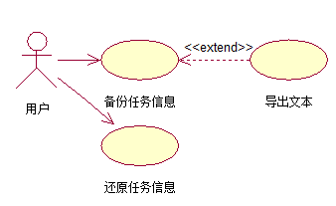

活动图
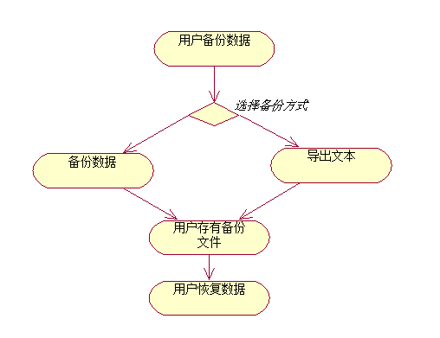

用例U05/设定界面选项
用例名称 | 设定界面选项 | 用例编号 | U05 | 设计者 | 王正龙
对应业务 | 设定界面选项 | 业务编号 | F05 | 调查者 | 王正龙
用例描述 | 主要是针对用户对界面使用习惯的不同而提供丰富的选项。  1、仅显示本周任务。  2、设定布局方式为网格布局或列表布局。  3、设定是否显示优先级。  4、设定是否自动开关夜间模式，如果否的话可以手动开关夜间模式。

参与角色及权限
用户：拥有设定包括显示任务方式、页面布局、优先级显示、夜间模式等界面功能的权限。

用例分解图
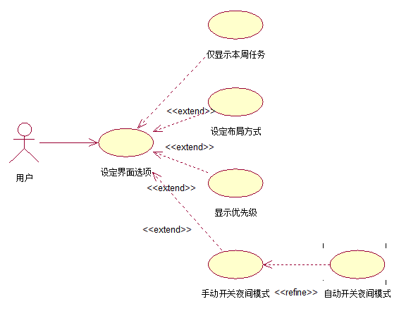

活动图
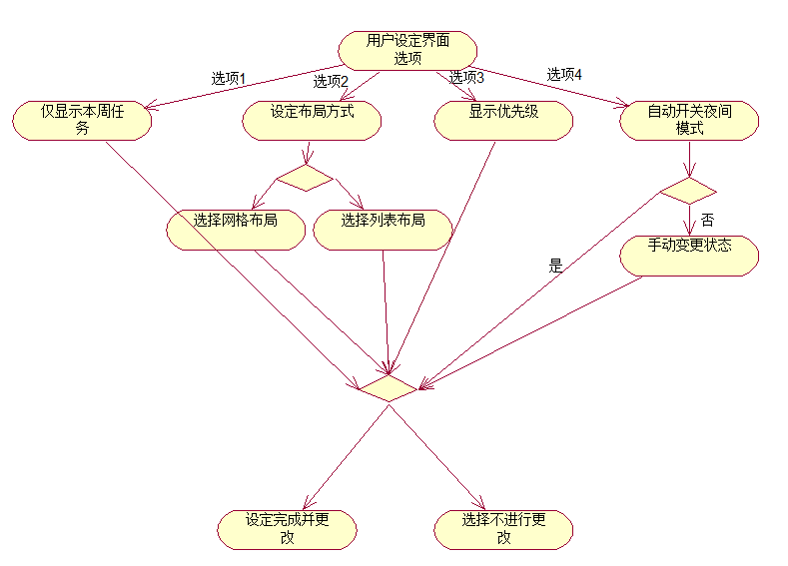

接口设计

用户接口
本系统为用户提供了显示界面和输入界面的接口。其中输入内容的语法对用户来说没有特殊要求，给用户操作提供的功能都尽可能封装以避免非法数据导致系统崩溃的可能。

外部接口

用户界面
主界面：
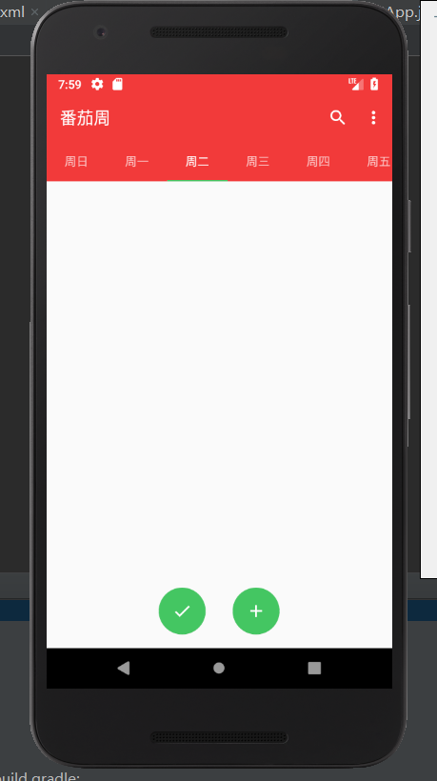
添加任务界面：
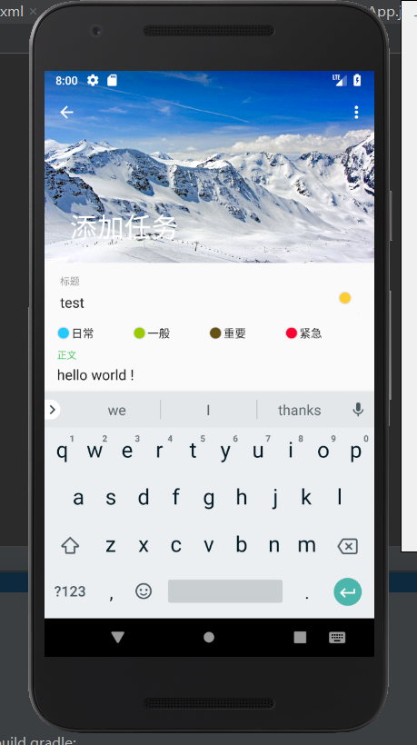

主界面（有任务）：
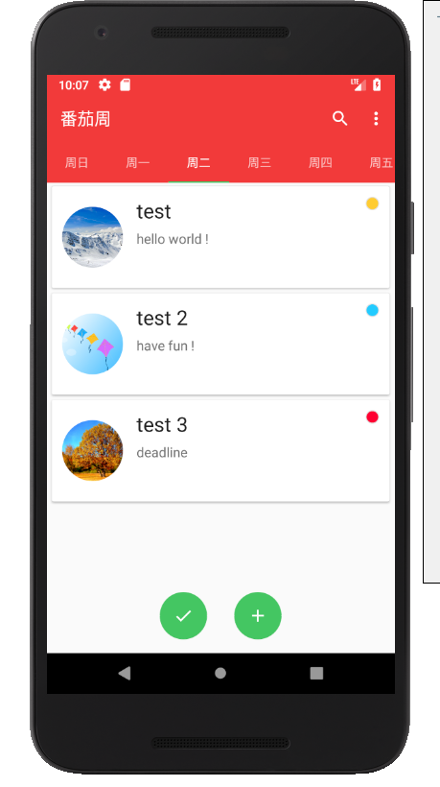
编辑任务界面：
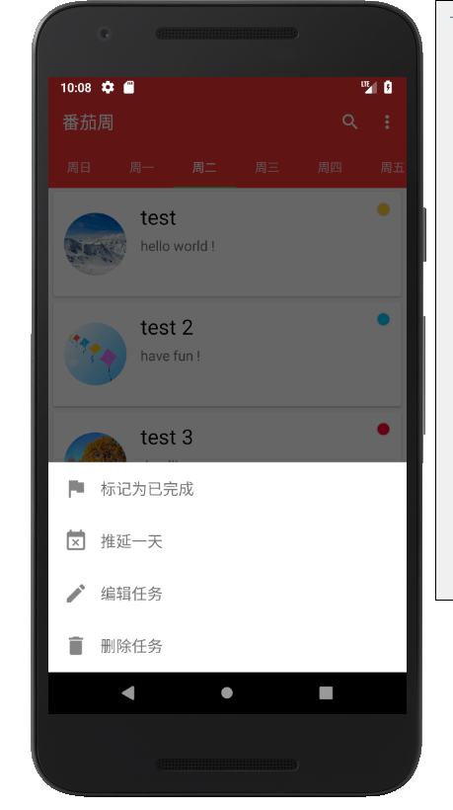
标记某任务已完成后的界面：
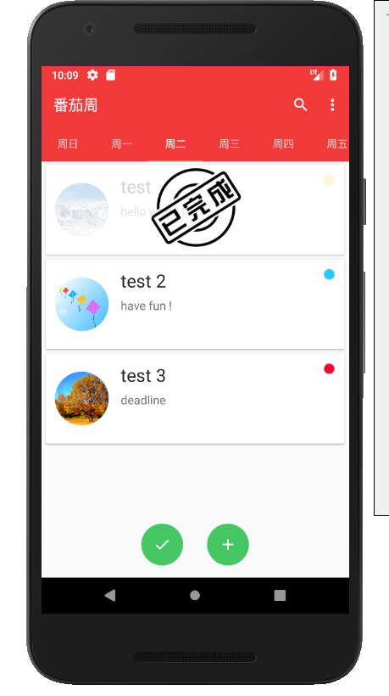

搜索界面：
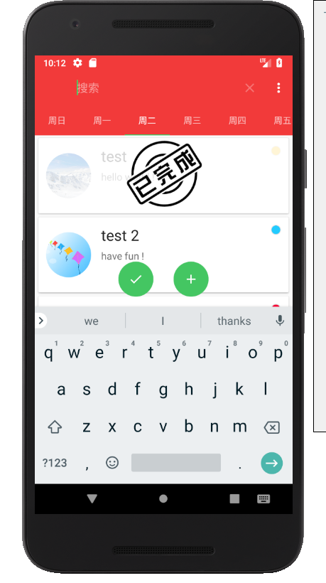
设置界面：
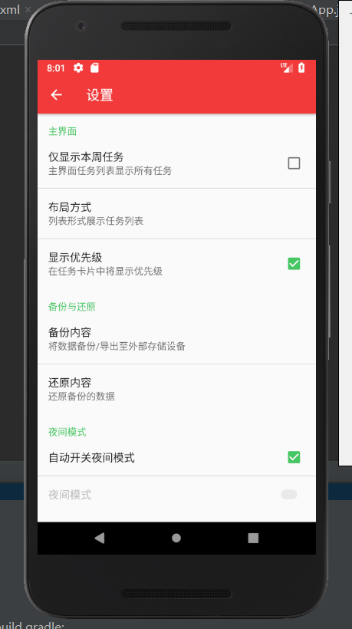
时钟界面：
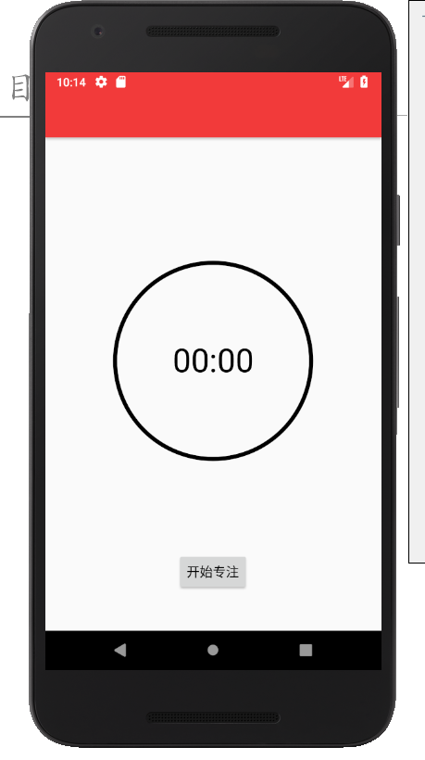

软件接口
与Android Emulator 的接口：本软件的开发与调试基于Google Android Emulator AVD v1.6
上。软件通过Android 的模拟器中安装.apk 文件包来装载软件的内容，并通过软件中xml
文件在系统中注册软件的应用。

与Android Studio 3.0 的接口：本软件的开发和调试工具为Android Studio 3.0。在Android
Studio 3.0 界面中的开发运行过程中，可以启用Debug 功能对软件执行的过程逐步的跟踪调
试，其调试过程与常用编译工具相似。

与Realm数据库的接口：本软件使用了简单的Realm数据库作为储存任务具体信息的工具，通过定义文件TaskDetailEntity.java来定义数据库中所包含的数据及类型，并提供了读取和设置方法。在文件DataDao.java中实现了通过Realm数据库来对任务进行分类查找等方法。

硬件接口
番茄钟app 是基于Android 嵌入式系统的软件，它需要执行的硬件环境是支持google
android 嵌入式系统的硬件环境。由于在软件开发中采用了Android Emulator 工具来模拟嵌
入式系统的硬件环境，此时硬件接口为通过Android Emulator 程序与PC 操作系统和PC 硬
件进行交互。

本软件的一个功能是将任务列表信息备份到指定路径，并使该条目能够被外部程序正常
读取。虽然在程序开发过程中由开发人员制定备份的路径，但在实际环境中可以扩展功能，
并指定备份路径为Android 设备的存储卡中。这样本软件能够与硬件的外部存储接口相连
接。

与其他系统接口
本系统基于Android Studio软件开发，利用PC环境开发与调试，不涉及到其他外部系统设备。

内部接口
MainActivity：主界面的操作
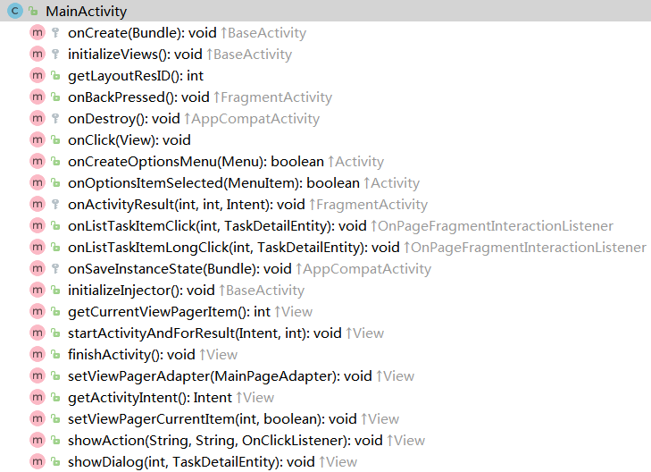
NewActivity：新建任务界面的操作
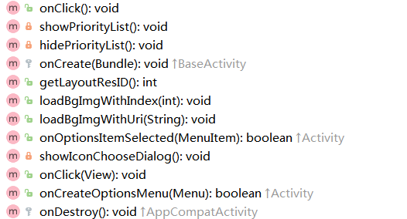

SettingsActivity：设置界面的操作
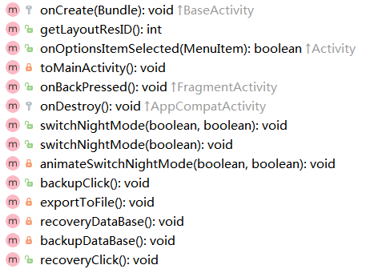
clockView：设置计时界面的操作
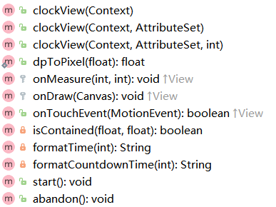
ChoosePaperColorDialog：选择背景图片的操作
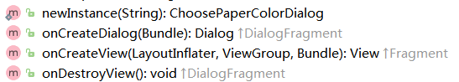
TaskActivity：任务详细信息
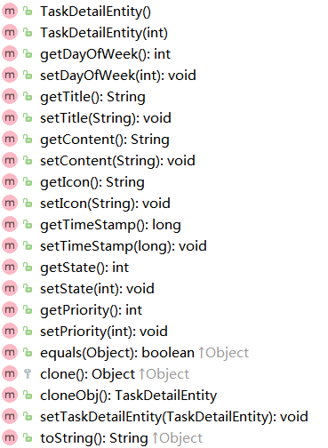

数据结构设计

逻辑结构设计
任务信息表：
数据名称 | 类型 | 备注
dayOfWeek | Int | 标明该任务被设定在星期几
title | String | 标明该任务的标题内容
content | String | 标明该任务的具体描述
icon | String | 标明该任务设置的图片
timeStamp | Long | 标明该任务的建立时间（时间戳）
State | Int | 标明该任务属于完成或未完成
Priority | Int | 标明该任务所属的优先级

物理结构设计
设计实现如下：
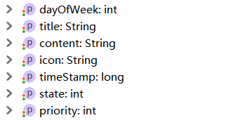
具体的存储、访问方法如下（定义在TaskDetailEntity类中，Get开头的是访问方法，set开头的是存储方法。）：
private int dayOfWeek;
private String title;
private String content;
private String icon;
private long timeStamp;
private int state;
private int priority;
public int getDayOfWeek();
public void setDayOfWeek(int dayOfWeek) ;
public String getTitle() ;
public void setTitle(String title);
public String getContent() ;
public void setContent(String content) ;
public String getIcon();
public void setIcon(String icon) ;
public long getTimeStamp();
public void setTimeStamp(long timeStamp);
public int getState();
public void setState(int state);
public int getPriority();
public void setPriority(int priority);

数据结构与程序的关系
 | 任务处理模块 | 计时模块 | 提醒反馈模块
dayOfWeek | √
title | √ | √ | √
content | √
icon | √
timeStamp | √ |  | √
state | √ | √ | √
priority | √ |  | √

运行设计

运行模块的组合
运行时，系统先启动主模块（MainActivity.java），系统显示主界面，支持跳转到新建任务、使用计时界面，选择进入设置界面，搜索任务，标记任务为已完成。
任务处理模块：新建任务(NewActivity.java），设置任务的七个属性（dayOfWeek、title、content、icon、timeStamp、state、priority），通过设置priority将任务按重要、紧急程度分成四个等级。
计时模块：（ClockActivity）进入任务使用计时功能（或在主界面使用默认的计时功能），通过上下拉动设置时间长度，选择开始专注则开始工作模式，图中选择放弃则计时归零并且此次任务不获得番茄。
提醒反馈模块：在设置模块(SettingsActivity.java）中可以设置智能提醒完成任务，对完成任务的信息可以在主界面或任务信息界面查看。

运行控制
本系统具有较为友好的用户界面，用户可以通过android手机触屏进行控制。
在主模块长按任务可以选择设置任务完成状态、推迟任务、编辑任务、删除任务。主模块对钩按钮可以跳转到新建任务界面，加号按钮可以跳转到时钟计时界面，设置计时器时，可以通过上下拉动来选择时间长度。通过返回键来返回主界面。

运行时间
本系统任务处理和提醒反馈模块响应时间较短大致在1s内，计时器模块运行时间长度最多可以设置60分钟，运行的具体时间由用户掌控。

出错处理设计

出错输出信息
出错信息 | 输出形式 | 处理对策
添加、修改任务时正文为空 | 系统提示输入为空 | 等待用户输入
备份信息失败 | 系统提示备份失败 | 重新备份
导出文本失败 | 系统提示导出文本失败 | 重新导出
还原内容失败 | 系统提示还原内容失败 | 重新还原

出错处理对策
用户输入错误：软件会对用户输入进行简单的检验，包括输入内容为空等，如果发现错误则弹出提示信息并等待用户自主修复错误，系统不进行干预。

备份恢复错误：用户使用备份、恢复选项时如果失败则会弹出失败的提示，以告知用户，用户自行检查存储目录、存储空间等确认无误后可以继续进行尝试。

再启动技术：如遇未知错误或软件逻辑设计错误，APP会被强制关闭，Android7.0以上会提示重新打开APP使其从头开始正确运行。

安全保密设计
由于用户输入的任务信息很可能包含用户的隐私信息，因此需要保证任务信息不会泄
露，即外部程序无法访问该软件的内部数据。
本软件的文件存储安全保密性基于Android 系统的程序文件空间机制。Android 有一套
自己的安全模型，具体可参见Android 开发文档。当应用程序(.apk)在安装时，Android 就会为其分配一个user id，当该应用要去访问其他资源比如文件的时候，就需要user id 匹配。
默认情况下，任何应用创建的文件、数据库，shared preferences 都应该是私有的（位于
/data/data/your_project/files/），其余程序无法访问。除非在创建时指明是MODE_WORLD_READABLE 或者MODE_WORLD_WRITEABLE,其余程序才能访问。Android 系统的这种读写文件方法为软件提供了安全保障——进程打开文件时Android 要求检查进程的user id，外部程序不能直接用系统的api 来打开，因为java 的io 函数没有这个机制。

维护设计
系统已对用户输入进行格式和长度检查、对存储空间进行检查来尽可能避免严重错误的发生，以保证系统能够长期正常工作。
为保证可靠存储，理论上需要对任务内容0进行备份。用户可以自主定期将手机数据备份至PC机中。
如若系统遇到未知错误无法解决，用户可联系项目组成员，项目组成员需尽快帮助用户解决问题。

